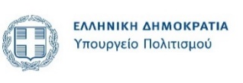
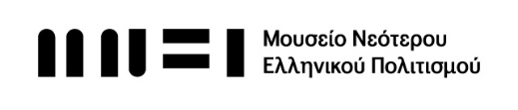
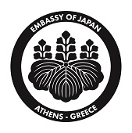

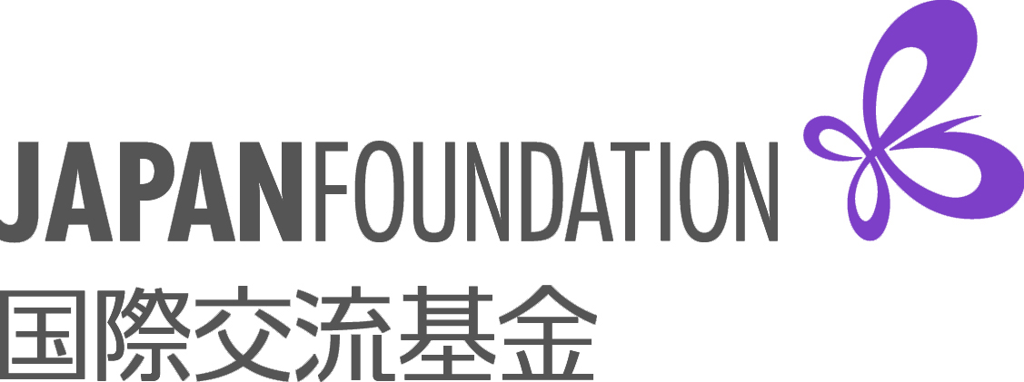

16 Ιουνίου 2026

ΔΕΛΤΙΟ ΤΥΠΟΥ
ΜΟΥΣΕΙΟ ΝΕΟΤΕΡΟΥ ΕΛΛΗΝΙΚΟΥ ΠΟΛΙΤΙΣΜΟΥ

Το Μουσείο Νεότερου Ελληνικού Πολιτισμού σας προσκαλεί σε ένα ταξίδι στην χώρα του ανατέλλοντος ηλίου, παρουσιάζοντας πτυχές της φιλοσοφίας, της ιστορίας, αλλά και των καθημερινών συμπεριφορών που συνθέτουν τον πανάρχαιο ιαπωνικό πολιτισμό, μέσα από

- την κινητή εκθεση του Japan Foundation σε συνεργασία με την Πρεσβεία της Ιαπωνίας στην Ελλάδα Ningyo: Η Τέχνη και η Ομορφιά της Ιαπωνικής Κούκλας
- και την περιοδική έκθεση Ο Ήχος της Σιωπής: Ζεν Ζωγραφική, μια συνεργασία του Μουσείου Νεότερου Ελληνικού Πολιτισμού με το Μουσείο Ασιατικής Τέχνης Κέρκυρας και υπό την αιγίδα της Πρεσβείας της Ιαπωνίας στην Ελλάδα.

Η κινητή έκθεση Ningyo: Η τέχνη και η ομορφιά της Ιαπωνικής Κούκλας παρουσιάζεται για πρώτη φορά στην Ελλάδα, μετά από μια επιτυχημένη πορεία σε πάνω από 50 μουσεία και χώρους πολιτιστικής αναφοράς από τη Βραζιλία και την Κίνα μέχρι τον Καναδά και την Αίγυπτο. Εντάσσεται στις δράσεις του Japan Foundation, πολιτιστικού φορέα που εργάζεται για την καλλιέργεια φιλίας και δεσμών μεταξύ της Ιαπωνίας και του υπόλοιπου κόσμου. Εξηνταεπτά εκθέματα, διαταγμένα στον πρώτο όροφο του κτηρίου, μας ταξιδεύουν σε διαφορετικές εποχές και τόπους της μακραίωνης ιαπωνικής ιστορίας, εικονοποιώντας την τυπολογία, τις διαφορετικές χρήσεις και τους πλούσιους συμβολισμούς της κούκλας ως φυλαχτό, καλλιτεχνικό δημιούργημα, τέχνεργο λαϊκής τέχνης και συλλεκτικό αντικείμενο.

Για την περιοδική έκθεση Ο Ήχος της Σιωπής: Ζεν Ζωγραφική, συμπράττουν δύο δημόσια μουσεία, το Μουσείο Νεότερου Ελληνικού Πολιτισμού και το Μουσείο Ασιατικής Τέχνης της Κέρκυρας. Μετά την επιτυχημένη παρουσίαση στην Κέρκυρα το 2025, ο Ήχος της Σιωπής επανασυστήνεται στην Αθήνα για να προβάλει μια ιδιωτική συλλογή σπάνιων ιαπωνικών ζωγραφικών κυλίνδρων (kakemono), που χρονολογούνται από τον 15ο έως τον 19ο αιώνα και συνδέονται με τη φιλοσοφία και την εικαστική έκφραση του Ζεν Βουδισμού. Συμπληρωματικά, στον ίδιο χώρο του ισογείου του κτηρίου παρουσιάζεται αφαιρετικά η ιαπωνική τελετή του τσαγιού, με επιλεγμένα αντικείμενα από την Ιαπωνική Συλλογή του Μουσείου Ασιατικής Τέχνης Κέρκυρας.

Και οι δύο εκθέσεις στεγάζονται στο Κτήριο Περιοδικών Εκθέσεων του Μουσείου Νεότερου Ελληνικού Πολιτισμού, στην οδό Κλάδου 9 στο Μοναστηράκι από τις 25 Ιουνίου μέχρι τις 23 Αυγούστου 2026.

Πληροφορίες Εκθέσεων

Τόπος: Κτήριο Περιοδικών Εκθέσεων του Μουσείου Νεότερου Ελληνικού Πολιτισμού, οδός
Κλάδου 9, Μοναστηράκι
Διάρκεια έκθεσης: 25 Ιουνίου – 23 Αυγούστου 2026
Ώρες λειτουργίας: 9:30 - 16:30, Πέμπτη έως Κυριακή
Πληροφορίες: 210 3243785 και 210 3239382
mnep@culture.gr www.mnep.gr

Ακολουθήστε μας:

Museum of Modern Greek Culture  museumofmoderngreekculture

